**20.04.2020r.**

**Temat: Obliczanie pola prostokąta i kwadratu.**

*Dziś będziemy utrwalać obliczanie pola prostokata i kwadratu. W celu przypomnienia obejrzyjcie filmik:*

<https://www.youtube.com/watch?v=8xq7kGBKBlI>

*Następnie wykonajcie w zeszycie poniższe zadania.*

*Zapiszcie potrzebne obliczenia!*

1. Oblicz pole kwadratu o boku 10 cm.
2. Tata kupił obrus o wymiarach 1,4m x 2m. Oblicz pole tego obrusa.

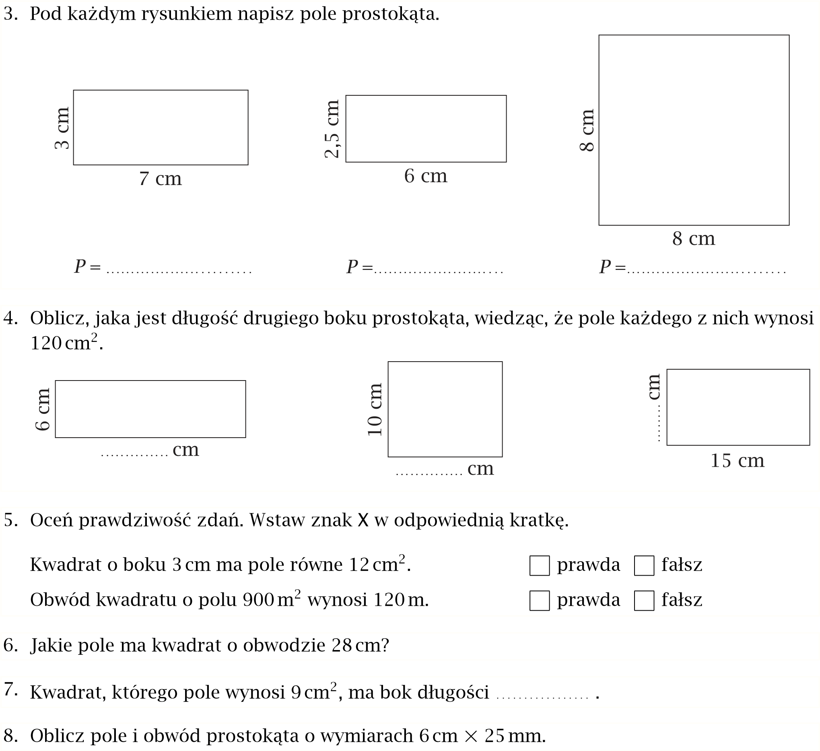

**Dla chętnych:**



TERMIN WYKONANIA ZADAŃ - **20 kwietnia (pn) (na ocenę)**

zdjęcie do godz. 17.00